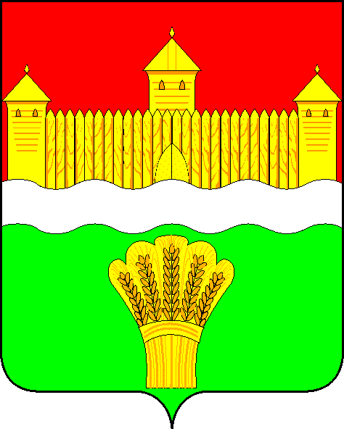

КЕМЕРОВСКАЯ ОБЛАСТЬ - КУЗБАСС
АДМИНИСТРАЦИЯ КЕМЕРОВСКОГО МУНИЦИПАЛЬНОГО ОКРУГА

ПРОЕКТ ПОСТАНОВЛЕНИЯ

от «____»_____________20_________ №________
г. Кемерово

О выявлении правообладателя ранее учтенного объекта недвижимости

В соответствии со статьей 69.1 Федерального закона от 13.07.2015 № 218-ФЗ «О государственной регистрации недвижимости», решением Совета народных депутатов Кемеровского муниципального округа от 30.06.2021 № 407 «О внесении изменений в Устав муниципального образования Кемеровский муниципальный округ Кемеровской области – Кузбасса», в связи с вступлением в силу Федерального закона от 30.12.2020 № 518-ФЗ «О внесении изменений в отдельные законодательные акты Российской Федерации»:
1. В отношении ранее учтенного объекта недвижимости с кадастровым номером 42:04:0204002:397 площадью 27,4 кв.м, расположенного по адресу: Кемеровский район, с. Верхотомское, ул. Курортная, д. 1, кв. 1, , выявлен правообладатель – Александрова Наталья Константиновна, ….1961 г.р., паспорт гражданина Российской Федерации серия … номер ….., выдан Кемеровским РОВД ….. г., зарегистрирована по месту жительства: с. Верхотомское, ул. ….
2. Основанием для внесения сведений о правообладателе является договор на передачу квартир (домов) в собственность граждан от …...1993 г., б/н.
3. Указанный в пункте 1 постановления объект недвижимости не прекратил своё существование, что подтверждается актом осмотра от 06.10.2023.
4. Муниципальному бюджетному учреждению «Редакция газеты «Заря» (А.В. Шеметова) опубликовать постановление в СМИ «Электронный бюллетень администрации Кемеровского муниципального округа», управлению информационных технологий (И.А. Карташов) разместить постановление на официальном сайте администрации Кемеровского муниципального округа в информационно-телекоммуникационной сети «Интернет».

5. Контроль за исполнением настоящего постановления возложить на первого заместителя главы Кемеровского муниципального округа Т.В. Коновалову.
6. Настоящее постановление вступает в силу с момента его подписания.

Глава округа М.В. Коляденко

